Accueillir un élève allophone en cours de géographie : démarche et ressources

Auteur : Bénédicte Tratnjek (professeur d’histoire-géographie-E.M.C. au collège Michel Servet à Annemasse, coordonnatrice du réseau REP Annemasse 1, animatrice du site Enseigner la géographie).

Accueillir un élève allophone, tout particulièrement en cours d’année, en cours de géographie n’est jamais chose aisée. En plus des difficultés liées à la non-maîtrise temporaire de la langue d’enseignement, l’élève peut se retrouver confronté(e) à la difficulté d’une non connaissance de la géographie (discipline qui n’est pas obligatoire en primaire et dans le secondaire dans de nombreux pays). Face à cette double difficulté, voici une démarche et des ressources permettant d’intégrer l’élève en classe “ordinaire”, par l’apprentissage du vocabulaire de la géographie.

Le choix s'est porté sur des mots de vocabulaire "illustrables", car il s'agit de laisser l'élève en autonomie et d'être en activité dans la classe comme les autres élèves. Les notions plus complexes viendront plus tard dans l'année, à mesure que l'élève maîtrisera la langue française.

De plus, le choix d'avoir recours à des pictogrammes a une double utilité : permettre à l'élève d'être en autonomie et de ne pas "subir" le cours du fait de sa non-maîtrise de la langue française d'une part ; réutiliser ces pictogrammes dans les futures fiches d'activités dès que l'élève commencera à avoir une maîtrise de la langue française lui permettant d' "intégrer" le cours (fiches adaptées grâce à des questions simples, mais aussi le recours au pictogramme pour lui signaler le vocabulaire important et lui permettre une meilleure compréhension de l'exercice).

La volonté de reproduire les mêmes pictogrammes de fiche en fiche est donc à la fois un atout pour la mémorisation et la compréhension de l'élève, mais aussi une contrainte vis-à-vis du vocabulaire lui-même. Si la réutilisation des pictogrammes dans d'autres fiches au cours de l'année n'est pas faite, il pourrait alors être moins contraignant d'illustrer sur de telles fiches les mots de vocabulaire avec des photographies (ce qui étend nettement le champ des possibles en termes de vocabulaire, par rapport aux pictogrammes).

Il s'agit également de proposer une activité qui permette d'éviter que d'autres élèves maîtrisant sa langue maternelle dans la classe ne lui traduise chaque partie du cours, afin de lui permettre de progresser, par immersion dans le contexte linguistique, en langue française.

Enfin, il s'agit de partir de mots de "base" car l'enseignement de la géographie n'est pas obligatoire dans le primaire dans de très nombreux pays dans le monde : cela peut déjà être une semie-découverte pour l'élève, et il est important de consolider ce vocabulaire avant d'aller plus loin.

La démarche proposée se fait en quatre étapes :
- initiation
- découverte
- réinvestissement
- évaluation

1/ Initiation au vocabulaire de la géographie

Dans cette perspective, lors des premières séances, deux types de fiches "vocabulaire" sont proposés aux élèves à leur arrivée dans la classe :
- des fiches sur le vocabulaire en géographie,
- des fiches sur le vocabulaire des consignes.
Toutes deux sont construites dans la même démarche : associer un mot de vocabulaire clef à un pictogramme, qui sera plus tard réutilisé dans toutes les fiches d'activités adaptées aux élèves UPE2A dans l'année.

À noter que faute de pictogrammes évocateurs, les choix proposés ont parfois été restreints, excluant certains mots de vocabulaire de la géographie qui auraient pu être plus judicieux d'intégrer.

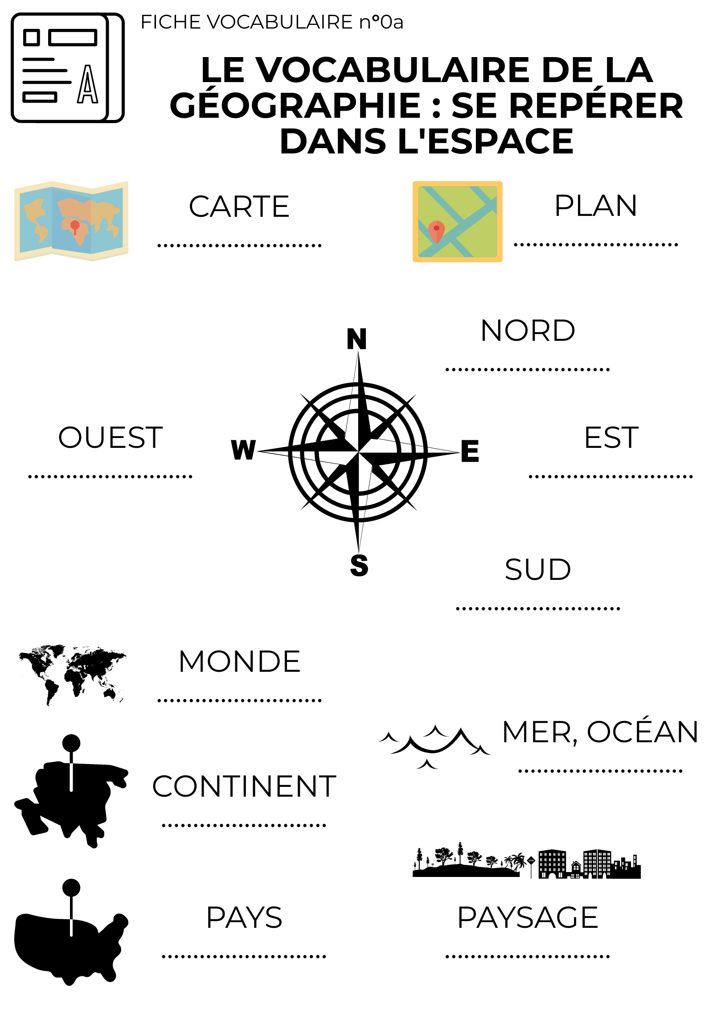

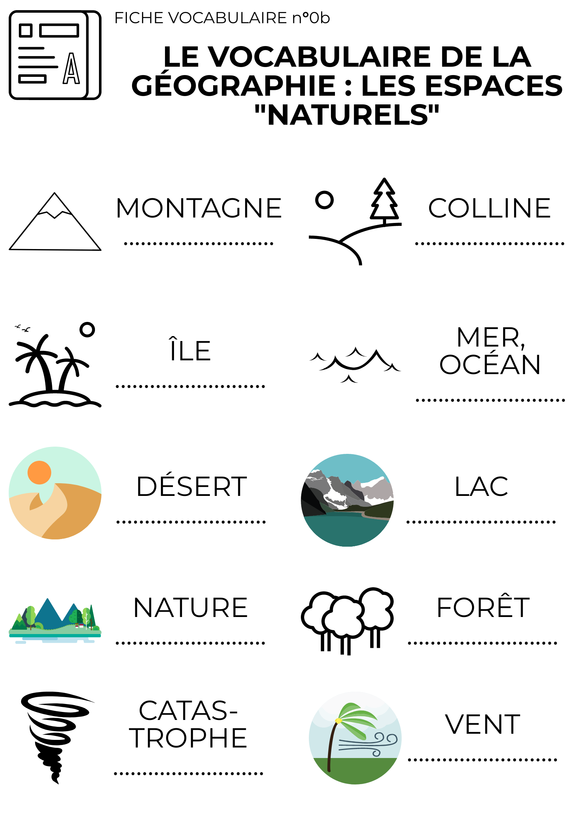

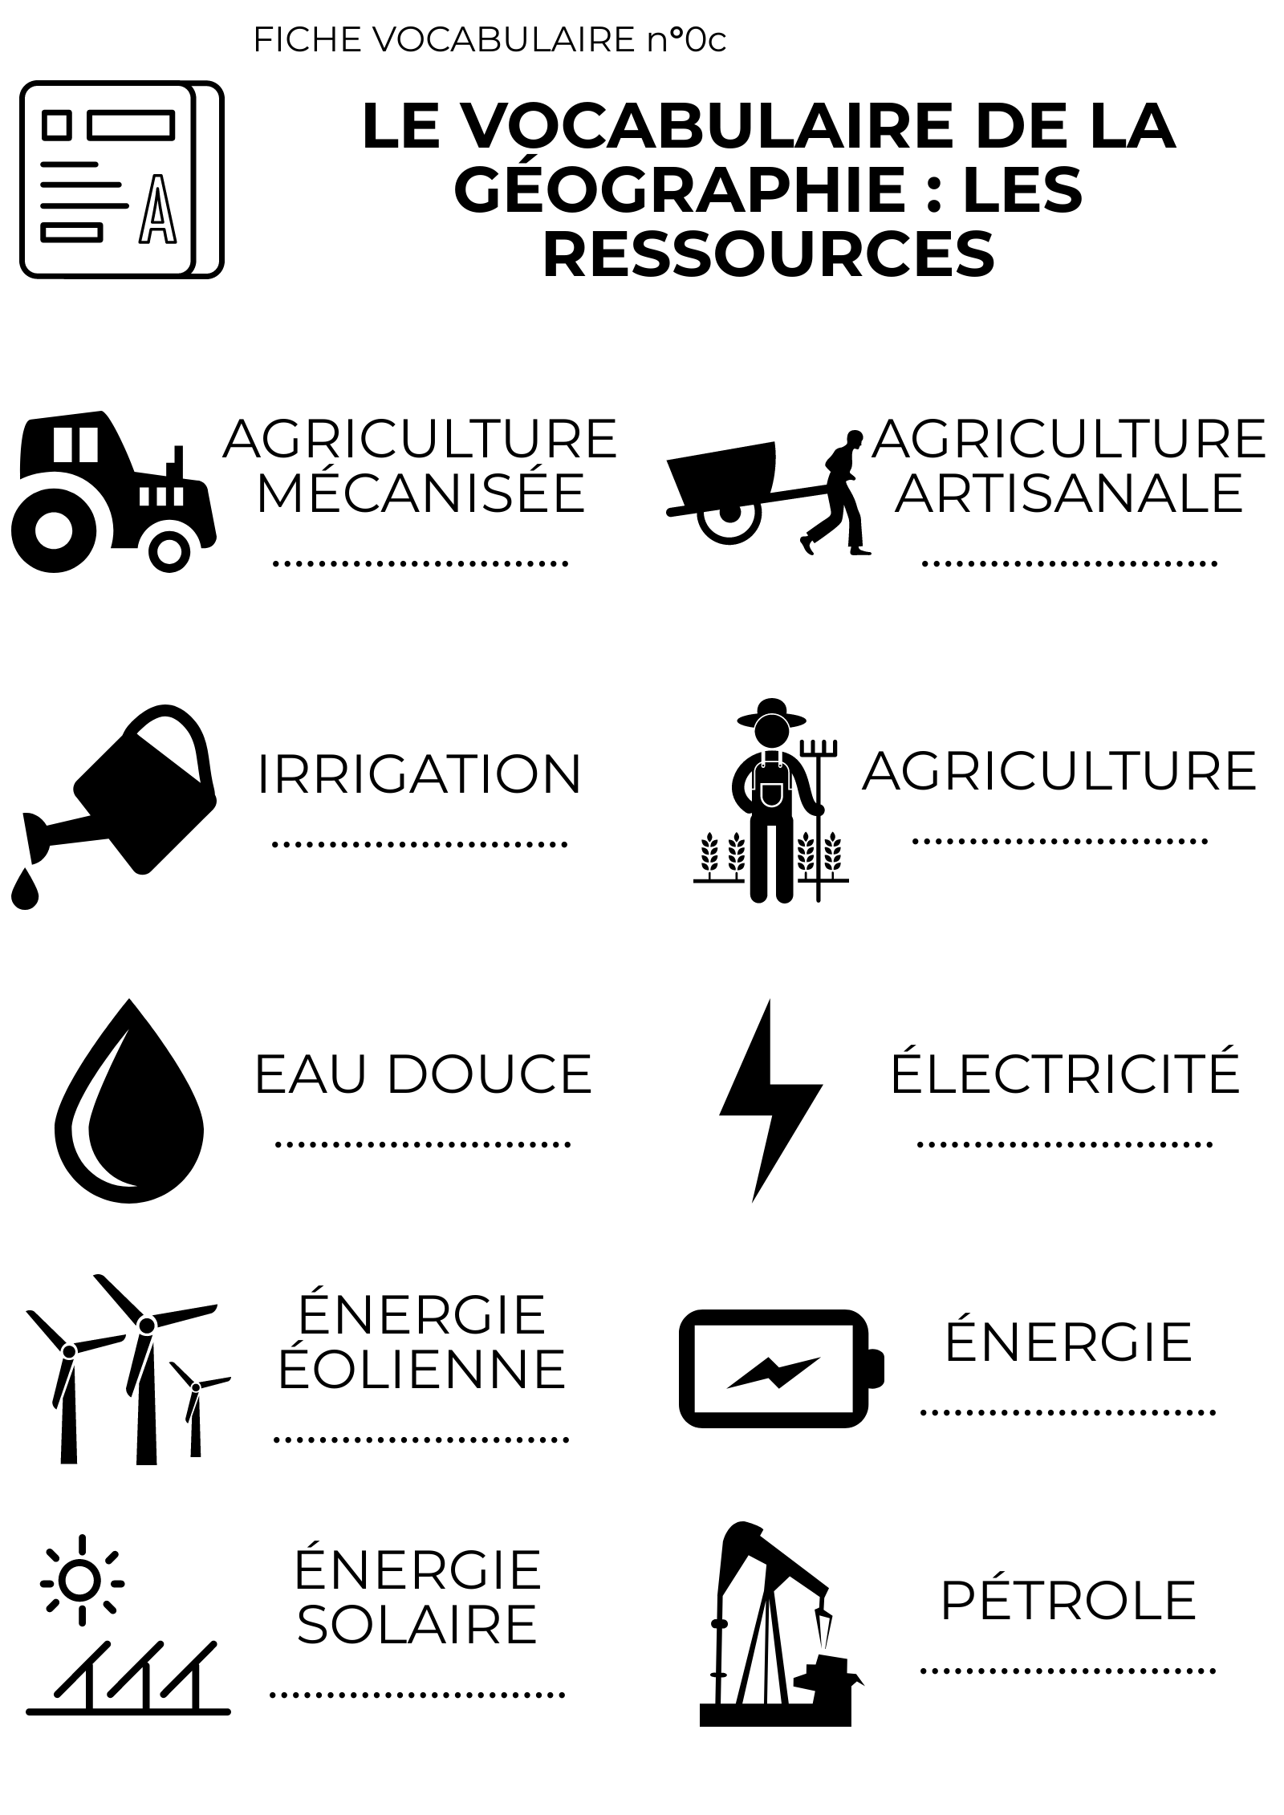

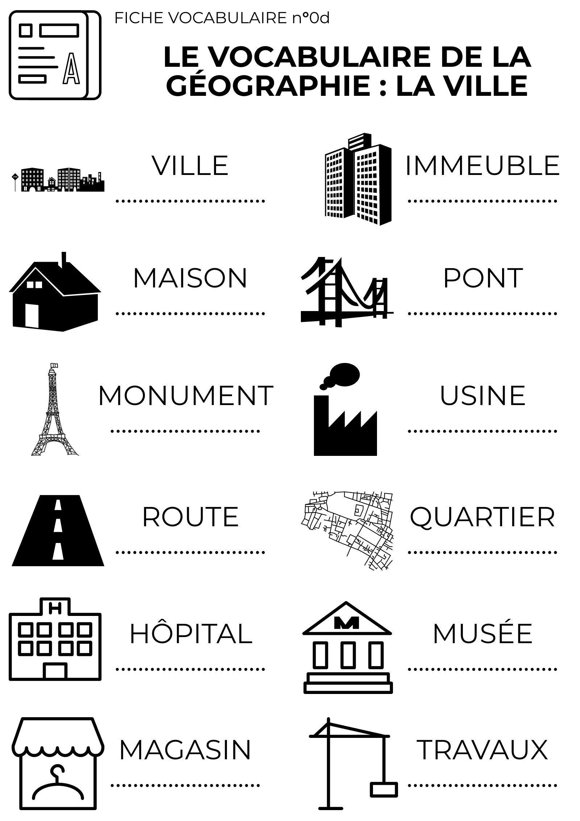

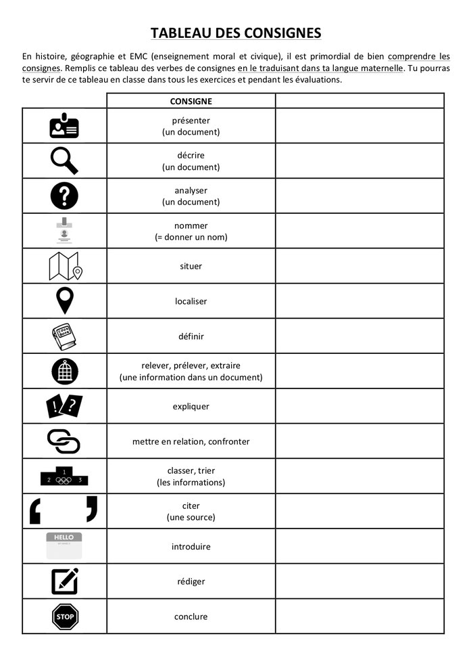

2/ Découverte : une activité interactive

Cette activité est réalisée en autonomie par les élèves, après une lecture des consignes faite avec l'enseignant(e). La fiche d'activités doit être complétée à l'aide de l'infographie interactive, qui présente une série (non exhaustive !) de mots de la géographie scolaire. Il ne s'agit pas de faire ingérer tout le vocabulaire de la géographie à des élèves en cours d'apprentissage de la langue française, mais de leur donner quelques mots permettant de construire un lexique commun et de les intégrer plus rapidement dans des activités en classe "ordinaire".

L'infographie interactive peut aussi être utilisée par les enseignants de FLE, notamment autour de la partie "chansons" qu'elle propose, qui peut être l'occasion de travailler les champs lexicaux autour de la géographie.

Le fait de s'appuyer sur une infographie interactive pose néanmoins la contrainte du matériel : il faut avoir un ordinateur ou une tablette numérique à disposition des élèves allophones. Leur laisser l'ordinateur de la salle de classe, proposer une activité en salle informatique à toute la classe pendant que les élèves allophones travaillent sur cette activité dans la même salle, ou encore travailler de concert avec les collègues de FLE pour que cette activité soit faite en salle informatique lors de leurs séances peuvent être des moyens de contourner l’éventuel manque de matériel informatique.

INTÉGRER L’ACTIVITÉ INTERACTIVE DANS LA PAGE
lien :
https://view.genial.ly/5f416151c529860d7914d781/guide-decouverte-du-vocabulaire-de-la-geographie-fle-college
code iframe :

<div style="width: 100%;"><div style="position: relative; padding-bottom: 66.66666666666666%; padding-top: 0; height: 0;"><iframe frameborder="0" width="1200px" height="800px" style="position: absolute; top: 0; left: 0; width: 100%; height: 100%;" src="https://view.genial.ly/5f416151c529860d7914d781" type="text/html" allowscriptaccess="always" allowfullscreen="true" scrolling="yes" allownetworking="all"></iframe> </div> </div>

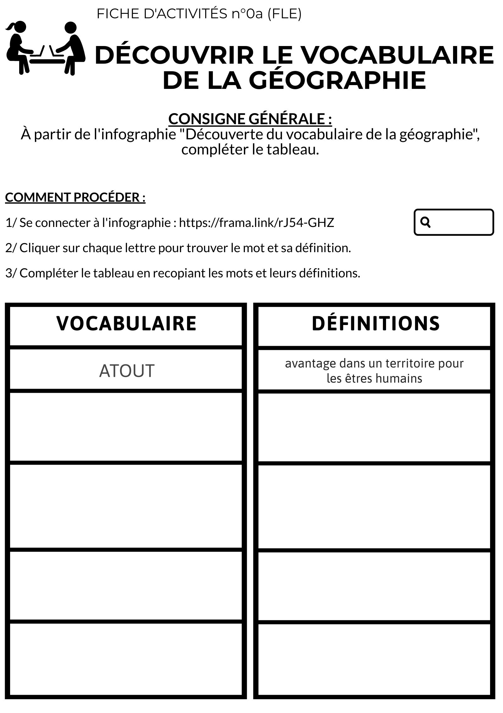

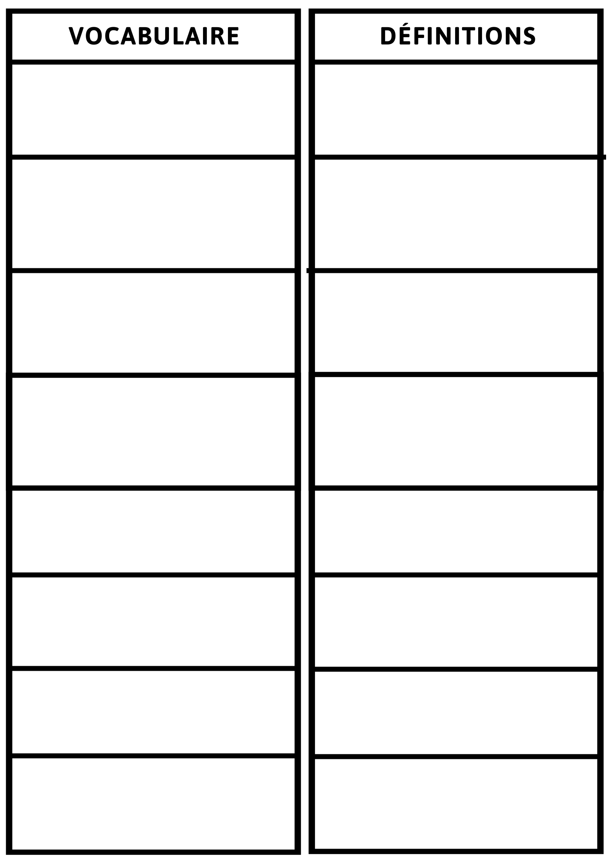

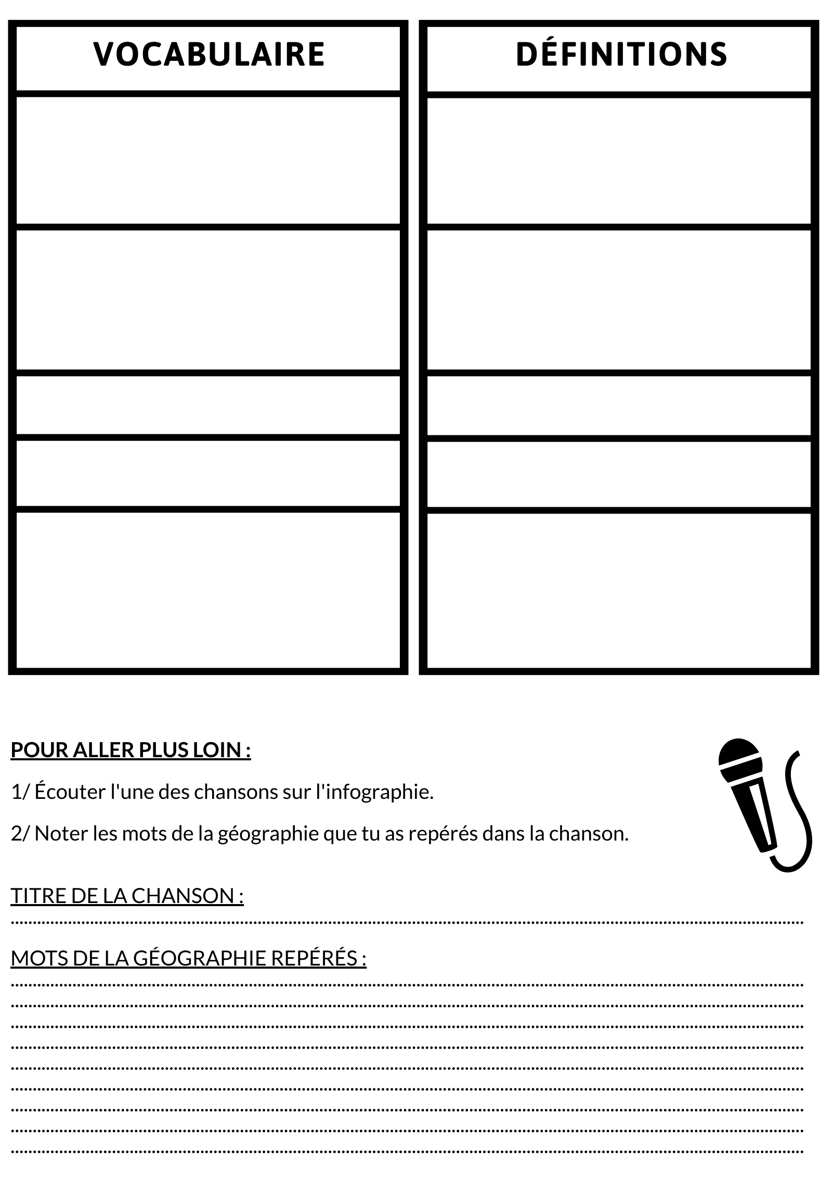

3/ Réinvestissement du vocabulaire

Cette activité vise à faire réinvestir le vocabulaire travaillé depuis plusieurs séances, afin d’en consolider l’usage et la compréhension par les élèves. Deux modalités de travail sont proposées :
- réinvestir le vocabulaire à partir de fiches d’activités mobilisant les pictogrammes et des photographies de paysage ;
- réinvestir le vocabulaire à partir d’activités interactives.

INTÉGRER L’ACTIVITÉ INTERACTIVE n°1
lien :
https://fr.educaplay.com/ressources-pedagogiques/6895386-vocabulaire_de_la_geographie.html
code iframe :

<iframe width="795" height="690" frameborder="0" src="https://fr.educaplay.com/jeu/6895386-vocabulaire_de_la_geographie.html"></iframe>

INTÉGRER L’ACTIVITÉ INTERACTIVE n°2
lien :
https://fr.educaplay.com/ressources-pedagogiques/6895218-le_vocabulaire_de_la_ville.html
code iframe :

<iframe width="795" height="690" frameborder="0" src="https://fr.educaplay.com/jeu/6895218-le_vocabulaire_de_la_ville.html"></iframe>

INTÉGRER L’ACTIVITÉ INTERACTIVE n°3
lien :
https://fr.educaplay.com/ressources-pedagogiques/6893995-vocabulaire_de_la_geographie.html
code iframe :

<iframe width="795" height="690" frameborder="0" src="https://fr.educaplay.com/jeu/6893995-vocabulaire_de_la_geographie.html"></iframe>

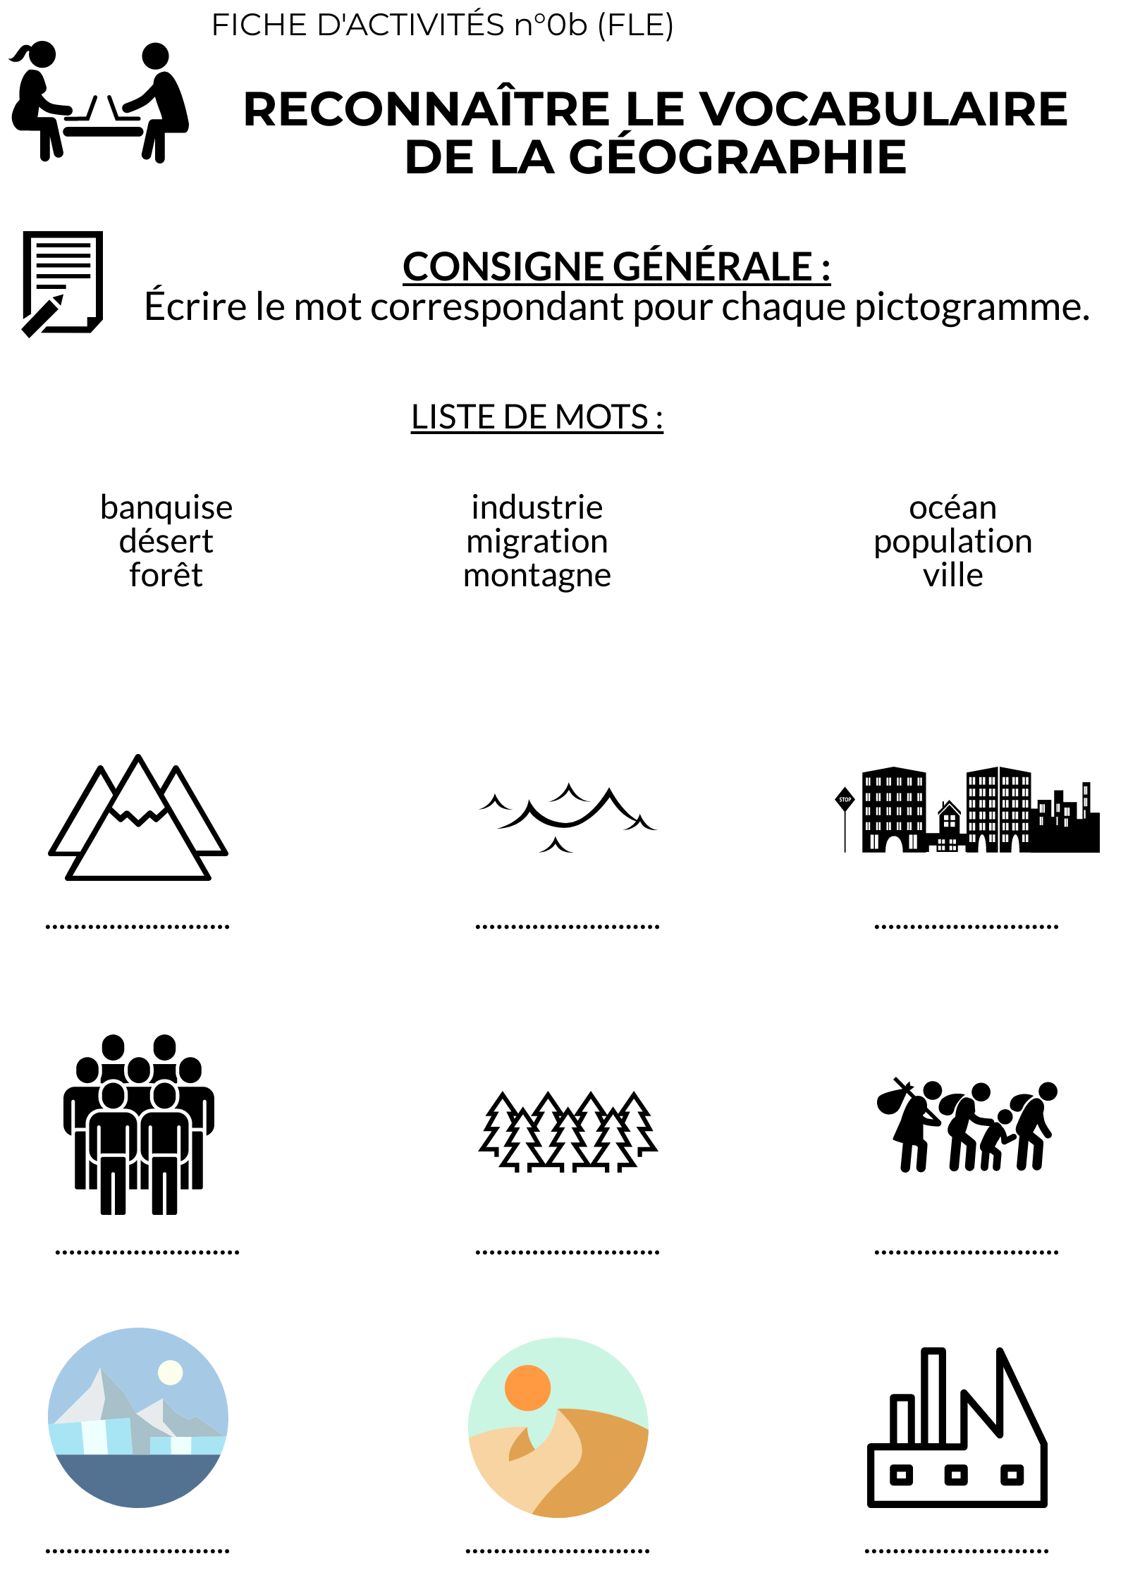
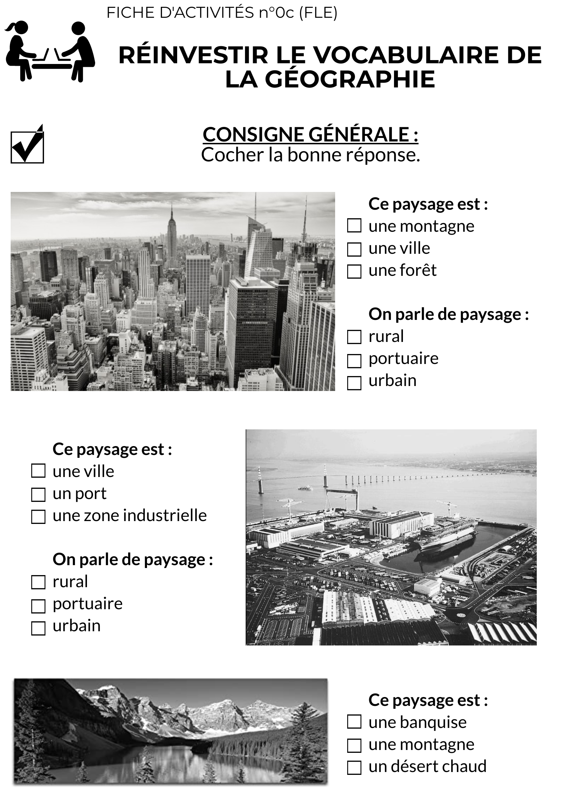

4/ Évaluer l’acquisition du vocabulaire de la géographie par les élèves

Cette dernière étape vise à évaluer l’acquisition du vocabulaire de la géographie par les élèves, afin de proposer d’éventuelles remédiations, en utilisant le principe du memory.

Les élèves disposent de cartes à retourner et doivent allier les paires image/mot. L'activité peut être menée dans le cadre du cours de F.L.E. ou celui de géographie, voire dans un format montrant les ponts entre les apprentissages en français langue étrangère et les disciplines enseignées en langue française. Le matériel est imprimé en recto, plastifié et découpé afin de créer les cartes à retrouver (le papier doit être suffisamment épais pour éviter que les élèves ne voient en transparence).

